**Informe y Proyecto de Captación de Agua en Zinacantepec**

1. Precipitación anual promedio Zinacantepec tiene un clima templado subhúmedo, con lluvias en verano. La precipitación anual promedio es de 800 a 1,200 mm, concentrándose principalmente entre junio y septiembre.

2. Colonias con mayor escasez de agua

• San Mateo Oxtotitlán

• Santa María Magdalena Jocotitlán

• La Providencia

• San Juan Zitlaltepec

• Ejidos y zonas rurales cercanas a la periferia del municipio

Problemas frecuentes: infraestructura insuficiente y sequías estacionales.

3. Estadísticas de familias afectadas

15-20% de las familias del municipio tienen afectaciones frecuentes por corte de agua o

suministro irregular. En zonas rurales, esta cifra puede superar el 25%, especialmente en

comunidades alejadas de la red principal de agua potable.

4. Autoridades locales relacionadas con agua

• Sistema de Agua Potable, Alcantarillado y Saneamiento de Zinacantepec (SAPASZ)

• Dirección de Obras Públicas del Municipio

• Protección Civil Municipal

• Coordinación con CONAGUA (nivel federal)

5. Mapas del municipio

Mapas de ubicación de colonias, redes hidráulicas y cuencas: INEGI y portal del Gobierno

del Estado de México. Mapas relevantes: distribución de población, red de agua potable y

drenaje, topografía y cuencas de captación.

6. Proyectos existentes de captación de agua

• Captación pluvial en escuelas y parques públicos

• Rehabilitación de pozos y sistemas de bombeo en zonas rurales

• Conservación de manantiales y lagunas

• Promoción de cisternas y tinacos en hogares para almacenamiento temporal

**mapa de zonas afectadas**

mapa de zonas afectadas con aguas pluviales

Blanco Nube Fondo principal, muy limpio y minimalista #F9F9F9

Arena Blanca Encabezados, secciones ligeras, sensación cálida #EDE0D4

Agua Cristal Fondos secundarios, botones suaves, toques de frescura #E0F7FA

Turquesa Suave Elementos interactivos, enlaces, acentos vivos #9BD4E4

Menta Pálida Énfasis, iconos ecológicos o naturales, notas de éxito #C4EBD9

#00796B

Azul Turquesa #46F0B6

Azul Picotón #36D3EB

Cian #00E2FF

Big Stone #153740

Mondo #4e3b31

Beige #F5F5DC

Jungle Green #20A18B

Mariner #2664C9

Electric Violet #AE06CC

Mantis #68BA56

Color tierra #4e3b31

Azure #2F6B9C

Persia Plum #751919

White #FFFFFF

Black Pearl #040526

Black

SIP Cove #7274BA

Port Gore #1C1D3D

Rascle Rascle Rose #F536C9

Shady Lady #B3ABB1

Cedar Wood Finish #7D1500

Persimmon #FF694D

Screamin' Green #4DFF94

Lucky Point #202069

Thunderbird #B31717

Genoa #14736B

**Colores que usamos**

Body: #f4f4f4,

Root:

#007bff,

#fffff;

#333;

Hero:

#fff;

#00000;

Nav:

#e9cef;

#ddd;

Section h2:

#eee;

section:

#fff3cd;

#ffci07;

Foooter:

Color : #495057;

P: #000000;

H1: #000000;

H2: #000000,

Butom: #0A65A1;

**Funciones de Calculadora java**

En el lenguaje de programación Java, se desarrolló una calculadora destinada a determinar la cantidad de agua contenida en un tinaco, entre otros recipientes.

Durante la clase, se elaboró una página web básica que incluyó enlaces, animaciones en CSS, una imagen de fondo y una estructura compuesta por cuatro secciones y cinco metas, orientadas a proporcionar información sobre el uso y cuidado del agua.

En el pie de página (footer) se agregó una leyenda relacionada con la importancia de preservar y cuidar este recurso.

**Mapa JavaScript**

Se hiso un mapa el cual tenia que marcar los lugares más afectados por el aguay los menos afectados por el agua

El mapa tuvo se ser interactivo est se refiere a que el mapa cuando lo toque se mueva como si estuviéramos en Google maps solo que enseñando las partes con mayor a menor partes afectadas

**Aspectos de la página**

Los aspectos que se deben mejorar en la página son diversos. En primer lugar, sería conveniente cambiar el tipo y color de las letras para otorgarle un aspecto más formal. Además, es importante que el sitio web se adapte correctamente a cualquier tipo de dispositivo, garantizando una experiencia cómoda para el usuario. También se podría reemplazar la imagen actual por otra con una animación de mejor calidad. Finalmente, se recomienda hacer la página más interactiva y visualmente atractiva para lograr un diseño más llamativo y agradable a la vista.

**Reporte 1**

en el día uno nos enfocamos en lo que fue buscar información sobre los municipios de Zinacantepec y empezamos con la estructura de la página web y hacer ua paleta de colores los cuales vamos a utilizar para la pagina web

**Reporte día 2**

En le día dos nos ocupamos con la estructura de la página el diseño de la página usando la paleta de colores

**Reporte día 3**

En este día nos ocupamos en lo que fue la Calculadora de agua y en mas diseño para la página además de ponerle animaciones

Problemas

Los problemas que tuvimos durante esta práctica fueron que el header no se acomoda

las tarjetas no salían bien

habían palabras que se desbordaban

mejoras

barias mejora a la página como cambiamos de colores ya no es tan negro si no lo cambiamos a azul además de que le pusimos imágenes para que se viera mejor la pagina

**Reporte día 4**

nos ocupamos con aser las Páginas adaptables tanto la pagina como la calculadora para que la página se pueda ver en cualquier dispositivo

además, empezamos a ponerle animaciones

textos

los textos los acomodamos para que se viera bien en la página en los distintos dispositivos electrónicos como en los teléfonos cualquier marca de teléfono también en la computadora que se vea bien en cualquier navegador

problemas

los problemas que tuvimos es que cuando asíamos en tamaño del teléfono las cajas se movían a lugares diferentes,

las imágenes también se movían a distintos lugares

los textos se salían de las cajas

**Reporte día 5**

en este día checamos la usabilidad de la página todavía no la teníamos tan adaptada pero ya se podía usa la pagina para ver la información

Feedback

En este punto detectamos varias deformidades con la pagina ue son las palabras i las imágenes

Problemas

Los problemas que detectamos fueron las palabras de la página que se desborda mucho

La calculadora le pusimos los tipos de techo porque no los pusimos

La calculadora tenia palabras que se desbordaban cuando lo adaptábamos

La calculadora con los que nos faltaron no calcula bien el agua

La calculadora no era tan adaptable

Reporte día 6

en este día la maestra nos pidió ser un mapa interactivo el cual lo tuvo que hacer el programador de java un mapa el cual tenia que llevar los municipios de Zinacantepec con las captaciones de agua

Iconos y precipitación por sana

En los iconos el programador de html y css se encargó de todo eso de poner un icono en la parte de la pestaña y puso otro icono en los links

**Reporte día 7**

Educativa

La captación de agua de lluvia es el proceso mediante el cual se recolecta, almacena y aprovecha el agua que cae durante las precipitaciones. Este sistema permite obtener agua para distintos usos domésticos, agrícolas o industriales, reduciendo la dependencia del suministro público y cuidando el medio ambiente.

5 tips de mantenimiento

Limpia regularmente los techos y canaletas

Revisa los filtros y mallas de entrada

Lava el tanque de almacenamiento

Desinfecta el agua almacenada

Inspecciona el sistema después de cada temporada de lluvias

**Preguntas**

1. ¿Qué es la captación de agua de lluvia?

Es el proceso de recolectar y almacenar el agua que cae del cielo para usarla en actividades domésticas, agrícolas o industriales.

2. ¿Para qué se puede usar el agua captada?

Se puede usar para regar plantas, limpiar pisos, lavar ropa, llenar sanitarios o, con un buen tratamiento, incluso para beber.

3. ¿Qué se necesita para instalar un sistema de captación?

Un techo o superficie de captación, canaletas, filtros, un tanque de almacenamiento y tuberías para conducir el agua.

4. ¿El agua de lluvia es limpia?

En general, es bastante pura, pero puede ensuciarse al caer sobre techos o canaletas, por eso se recomienda filtrarla antes de usarla.

5. ¿Cada cuánto se debe limpiar el sistema?

Se recomienda limpiar techos, canaletas y filtros cada 15 días durante la temporada de lluvias, y el tanque dos veces al año.

6. ¿Cuánto cuesta instalar un sistema de captación?

Depende del tamaño y los materiales; puede variar desde sistemas caseros económicos hasta instalaciones más grandes y profesionales.

7. ¿Se puede usar en zonas rurales y urbanas?

¡Sí! Es útil en cualquier lugar con lluvias frecuentes, especialmente donde hay problemas de abasto de agua.

8. ¿Qué beneficios tiene para el medio ambiente?

Ayuda a ahorrar agua potable, reduce inundaciones, evita la sobreexplotación de mantos acuíferos y fomenta el cuidado del agua.

PROVEDORES

frecemos una lista completa de pipas de agua en Zinacantepec, disponibles las 24 horas del día. Esta guía te ayudará a encontrar los proveedores más confiables y eficientes para que nunca te falte agua en tú casa o negocio.

**Reporte día 8**

en este punto ya teníamos la pagina ya echa ya se podía entrar en cualquier dispositivo igual con la calculadora y con el mapa interactivo puedes entrar a cualquier link que tenga la página sin ninguna falla

colores

Shady Lady #B3ABB1

Cedar Wood Finish #7D1500

Persimmon #FF694D

Screamin' Green #4DFF94

Lucky Point #202069

Thunderbird #B31717

Genoa #14736B

Azul Turquesa #46F0B6

Azul Picotón #36D3EB

Cian #00E2FF

Big Stone #153740

Mondo #4e3b31

Beige #F5F5DC

Jungle Green #20A18B

Mariner #2664C9

Azure #2F6B9C

Persia Plum #751919

White #FFFFFF

Black Pearl #040526

Black

SIP Cove #7274BA

Port Gore #1C1D3D

Rascle Rascle Rose #F536C9

Shady Lady #B3ABB1

Cedar Wood Finish #7D1500

Persimmon #FF694D

Screamin' Green #4DFF94

Lucky Point #20206

usamos varios tipos de colores, pero los que más Utilizamos fueron

**Reporte día 9**

aquí todavía tenemos los mismos errores que en el día anterior, pero los resolvimos ya casi terminando la clase los errores que tenia eran una imagen y que el mapa todavía no era interactivo pero para este auto la pagina ya era buena solo que para teléfono la parte de header se ve muy grnde

Opinión de 5

Nombre: Ricardo

Calificación:9

Por qué esa calificación: le faltan algunas cosas que se deben mejorar

Nombre: Daniela

Calificación:7.5

Por qué esa calificación: se repiten los colores

Nombre: Eduardo

Calificación:8.9

Por qué esa calificación: que le falta calidad y información

Nombre: David

Calificación: 9

Por qué esa calificación: se ve bien con los colores

Nombre: Fernando

Calificación: 8

Por qué esa calificación: le falta color que se vea un poco mas agradable

¿Cuánto cuesta instalar un sistema?

En Zinacantepec, un sistema doméstico cuesta entre 6 000 y 15 000 pesos, según el tamaño del techo y del tanque.

¿Se puede usar el agua para beber?

Solo si pasa por filtros y purificadores especiales; normalmente se usa para riego, limpieza o sanitarios.

¿Qué pasa si llueve poco?

Aun con lluvias ligeras, el sistema puede captar agua suficiente para usos domésticos, si el techo tiene buena superficie.

¿Cada cuánto debo limpiarlo?

Canaletas y filtros: cada tres meses. Cisternas o tinacos: cada seis meses.

¿Qué beneficios tiene?

Ahorra agua potable, reduce gastos de pipas y ayuda al medio ambiente.

. ¿Necesito permisos para instalarlo?

En la mayoría de los casos no, pero conviene avisar al ayuntamiento si el sistema es comunitario o escolar.

**Reporte dia 10**

descripción del proyecto

El proyecto consistió en el desarrollo de una página web informativa sobre la captación de agua en el municipio de Zinacantepec.

El sitio cuenta con un encabezado (header) que incluye una animación de carga, representada por gotas de agua cayendo, así como palabras que aparecen dinámicamente al recargar la página.

La página incorpora un menú de navegación con enlaces (links) que dirigen a las distintas secciones del sitio, además de accesos directos a la calculadora de agua y al mapa interactivo.

En total, el sitio está conformado por seis secciones que ofrecen información sobre el agua, su uso responsable y las distintas formas de captarla.

Finalmente, en la parte inferior se encuentra un pie de página (footer) que incluye el nombre del equipo desarrollador del proyecto.

Guía de uso comunidad

Para utilizar correctamente la página web, es importante considerar lo siguiente:

En la parte superior se encuentra una barra de navegación que permite acceder a todas las secciones del sitio mediante diferentes enlaces (links).

Por ejemplo:

El enlace “¿Qué es?” dirige a la sección donde se explica el concepto de captación de agua.

El enlace “Usos principales” conduce al apartado que describe las formas en que el agua puede aprovecharse.

Los enlaces “Calculadora” y “Mapa” llevan a herramientas interactivas fuera del contenido principal.

En la sección de la calculadora, el usuario puede realizar cálculos sobre la cantidad de agua que puede acumularse en distintos tipos de techos durante una lluvia.

Se incluyen ejemplos de techos de lámina, concreto y teja, mostrando cuánta agua puede captarse en cada caso. Además, se presenta una gráfica ilustrativa con los resultados del cálculo.

Por otro lado, la sección del mapa permite visualizar las zonas del municipio de Zinacantepec donde existen diferentes formas de captación de agua.

El mapa es interactivo, lo que significa que el usuario puede mover el cursor para explorar los lugares, de manera similar a la navegación en Google Maps.

**Proceso**

El desarrollo de esta página web comenzó con la selección y aplicación de una paleta de colores, la cual resultó fundamental para definir la identidad visual y estética del sitio.

Posteriormente, nos enfocamos en la estructura base en HTML, incorporando los textos, secciones y enlaces necesarios para conformar el esqueleto principal de la página.

Una vez establecida la estructura, procedimos a trabajar con CSS, donde se asignaron los colores, imágenes de fondo, estilos y animaciones que dieron forma y atractivo visual al proyecto.

Con el fin de agregar mayor interactividad, se implementaron funciones mediante JavaScript, como el botón que permite alternar entre el modo oscuro y el modo claro, mejorando la experiencia del usuario.

Finalmente, con el apoyo del programador de Java, se integraron dos elementos clave del proyecto:

La calculadora, que permite estimar la cantidad de agua captada.El mapa interactivo, que muestra las zonas del municipio de Zinacantepec relacionadas con la captación de agua.

Resultado final

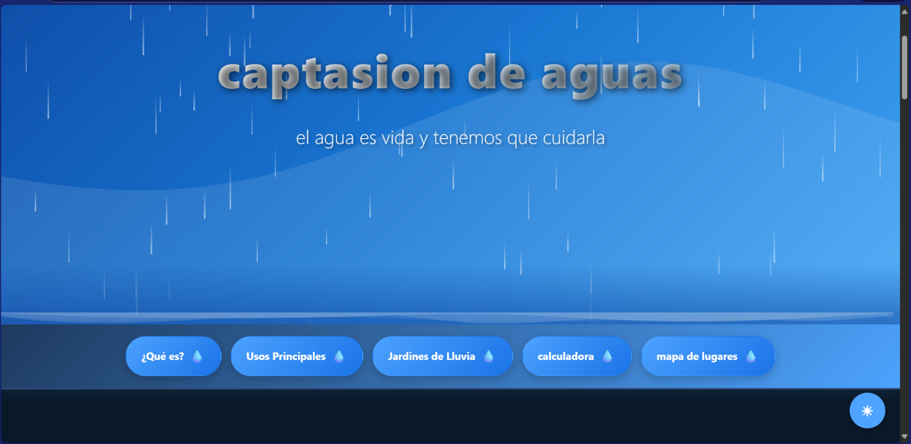

**Cosa que tiene la pagina**

Tiene que tener más interacción como animaciones en las imágenes

También la calculadora tiene animaciones en sus secciones y más decoración para que se vea mejor en muchos aspectos

En los links también que tenga animaciones para que la página se vea más profesional

Que tenga más información acerca del agua información de como se utiliza la calculadora por aquellas personas que no sepan utilizar la calculadora

La página tiene animaciones de barrido

Tiene animaciones de transición suave

Tiene un buen color en la parte de el header y el footer

Tiene buenas imágenes que representa el agua

La calculadora ya está completa con todo y calcula cuantos litros de agua son en total como cuantos litros contiene un techo cuando cae una lluvia, también calcula cuantos litros puede tener un tinaco , una tina o un tambo la calculadora ya tiene animaciones especial mete en los botones.

La página tiene animaciones en las cajas y en las imágenes además de que tiene un fondo con una imagen utilizamos la paleta de colores para esta tiene animaciones en los links y tiene colores que ban de acuerdo al tema del agua con información sobre ella

Estamos haciendo un mapa interactivo sobre las zonas mas afectadas de la comunidad

**Código HTML página principal**

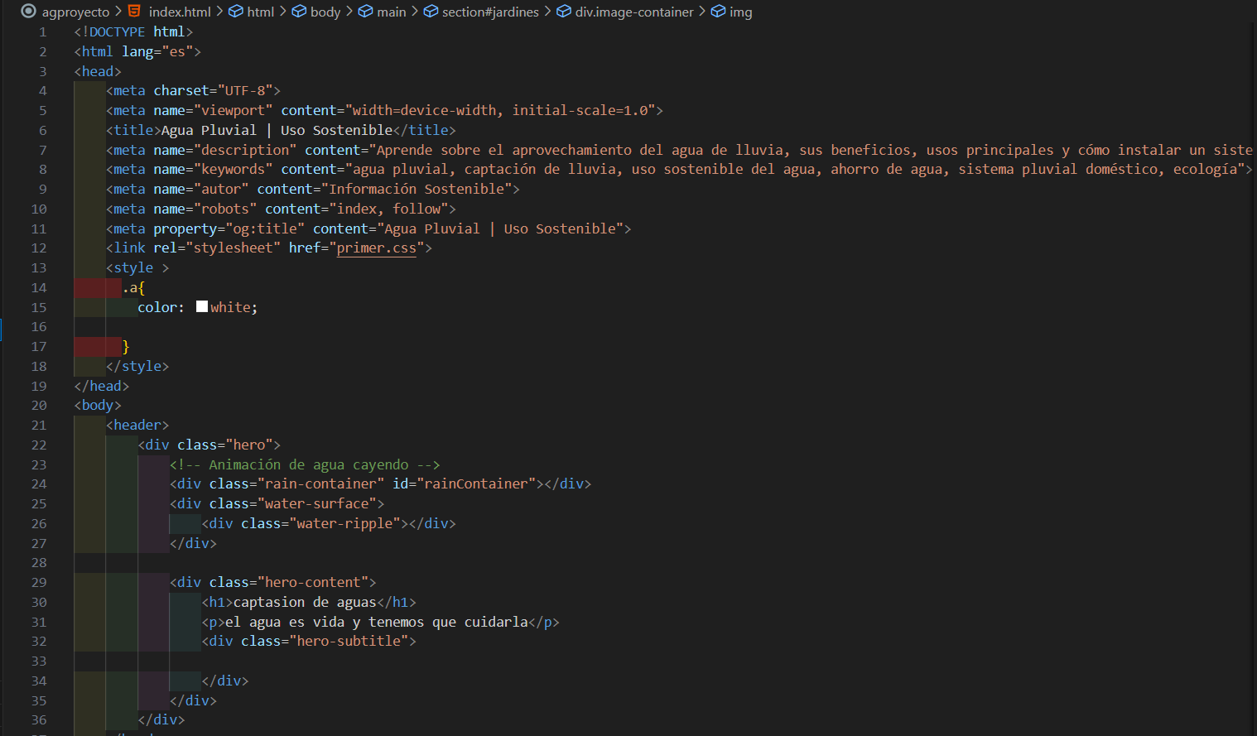

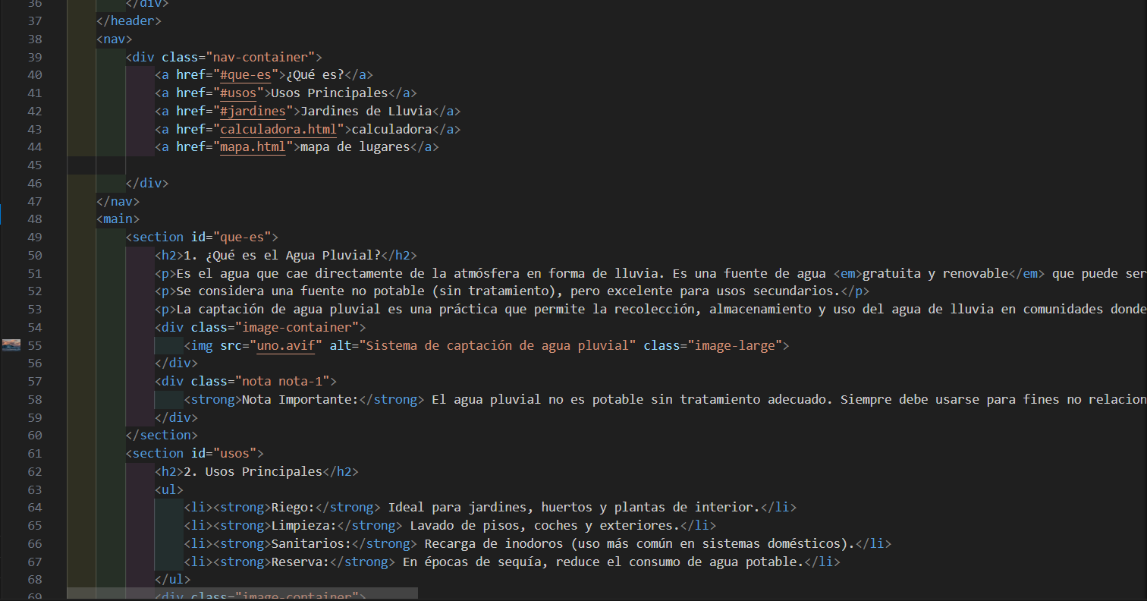

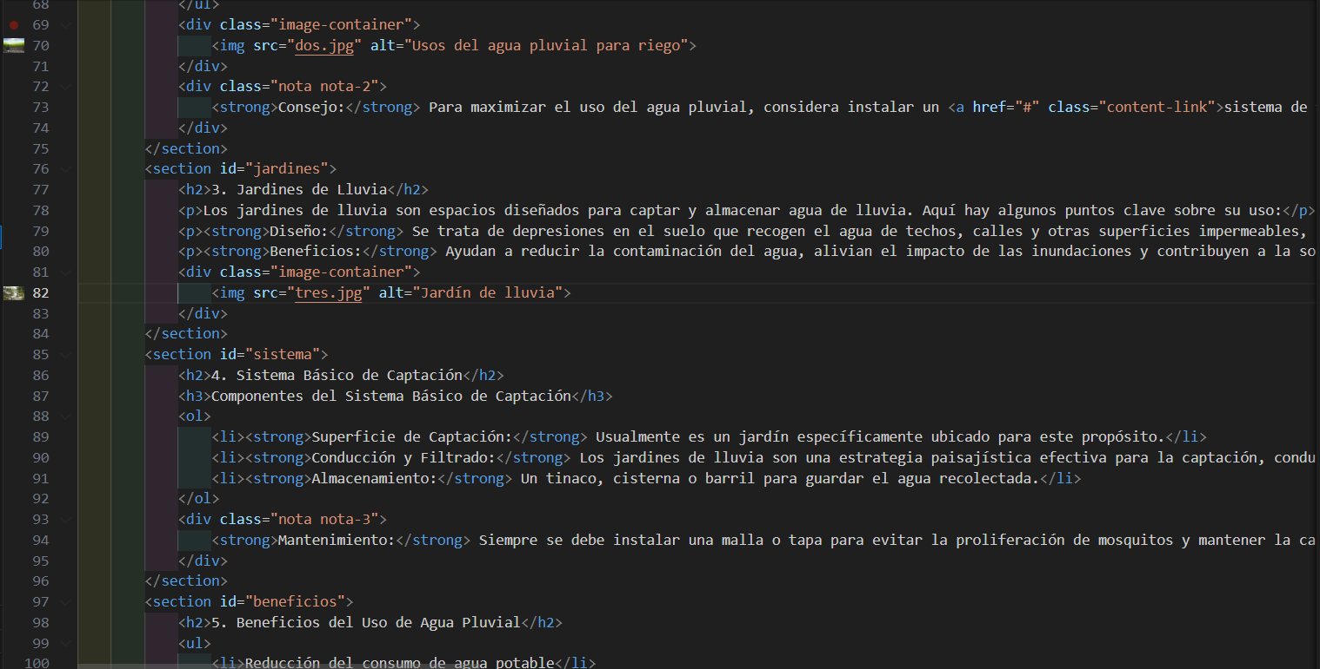

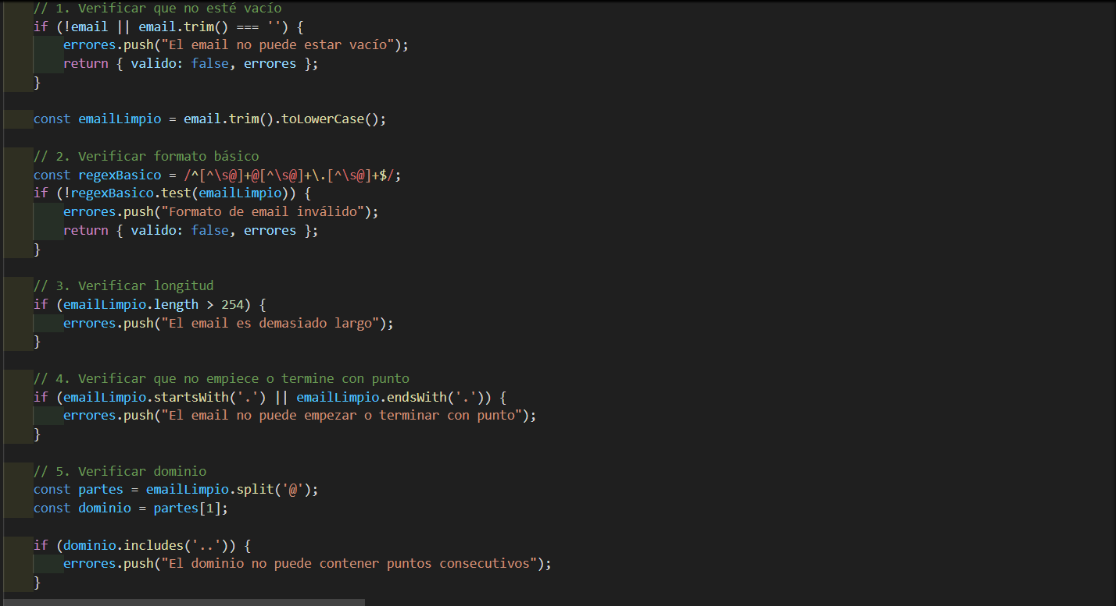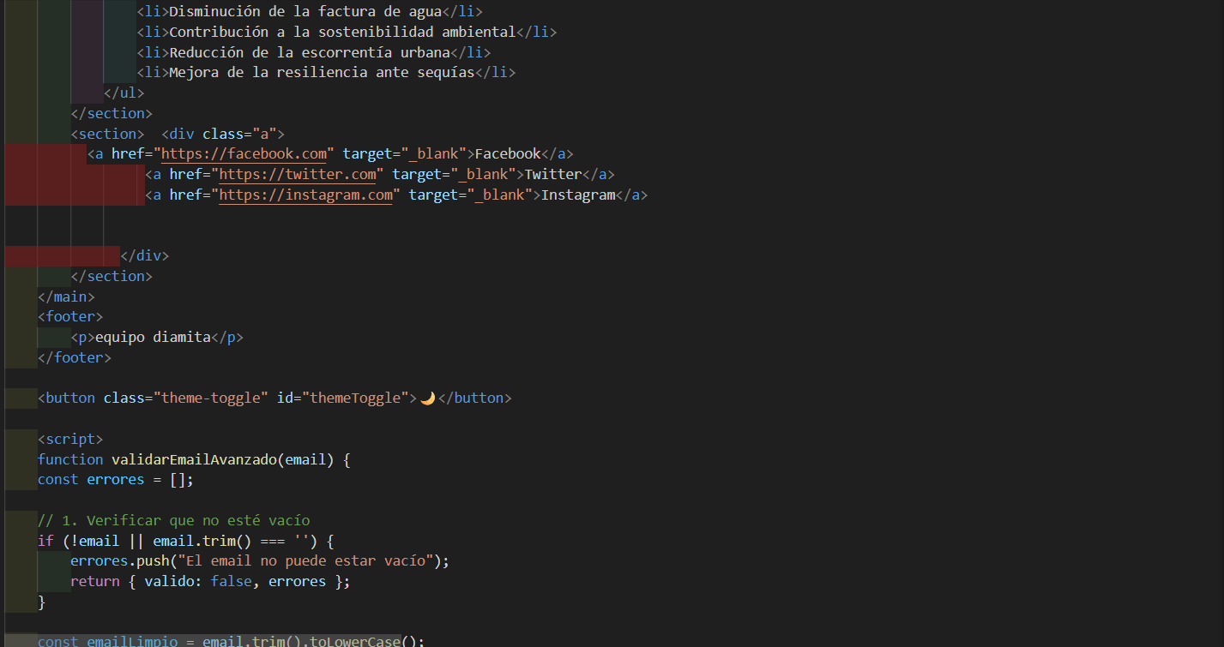

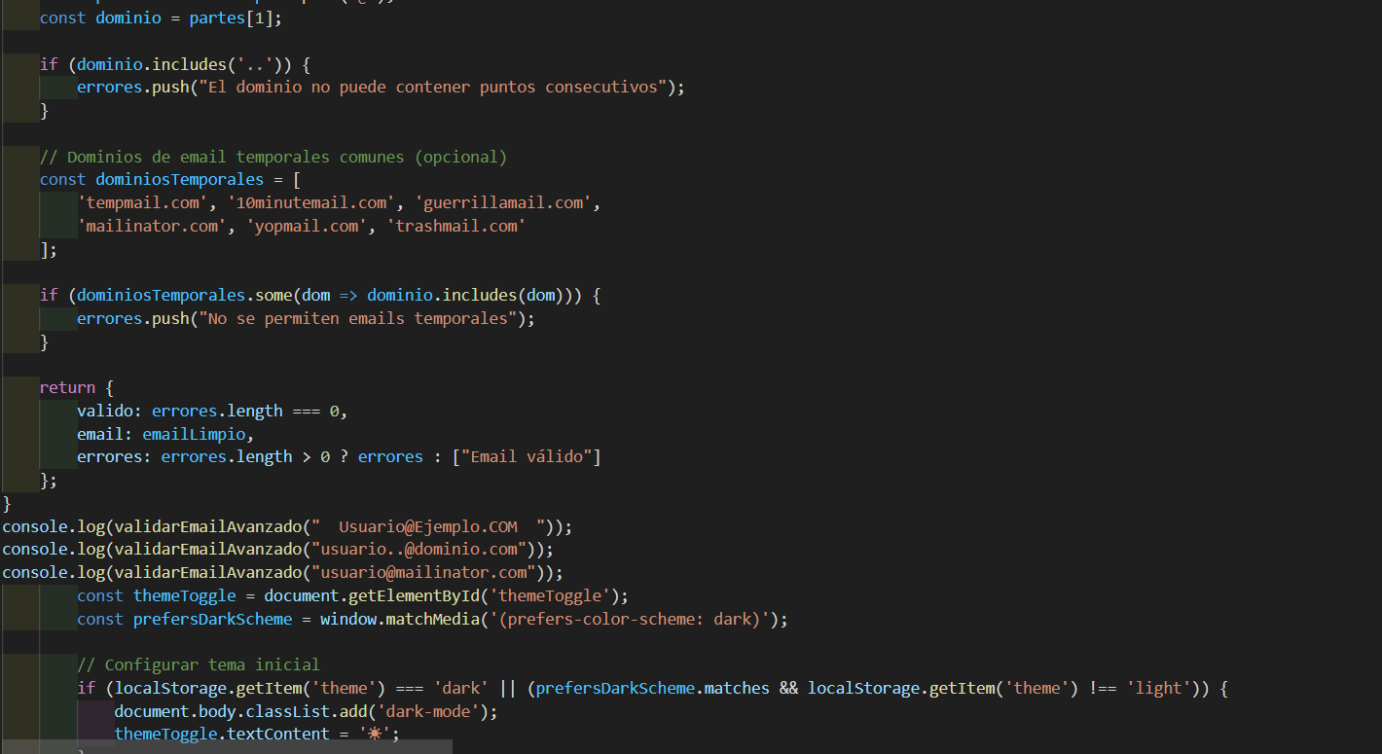

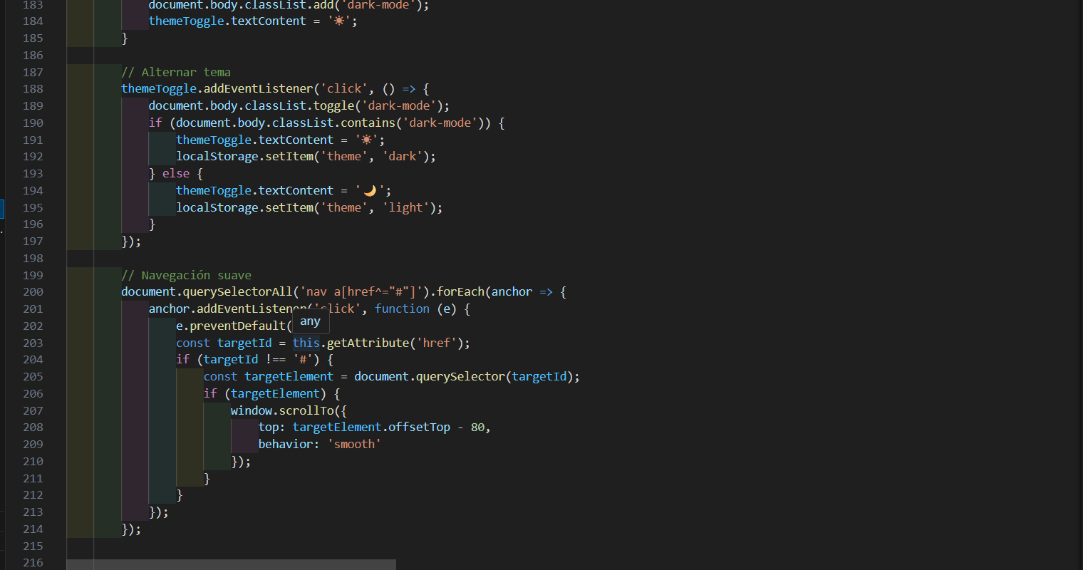

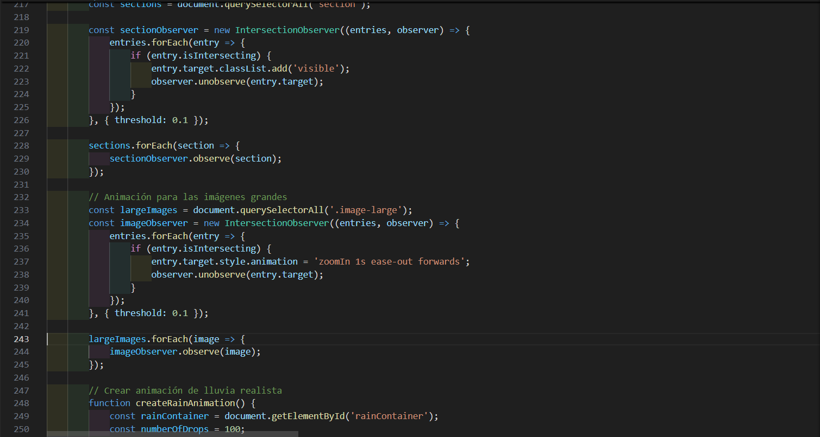

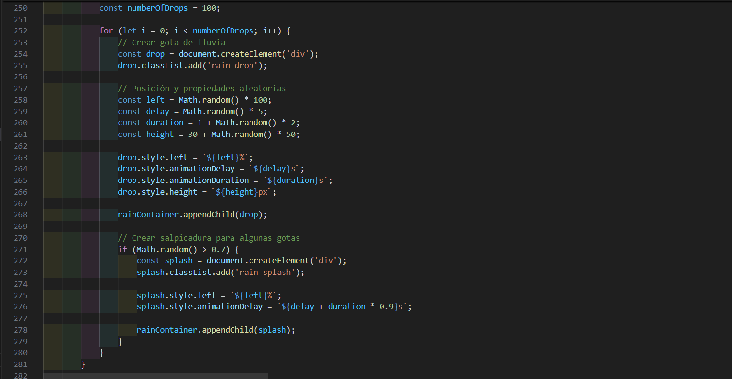

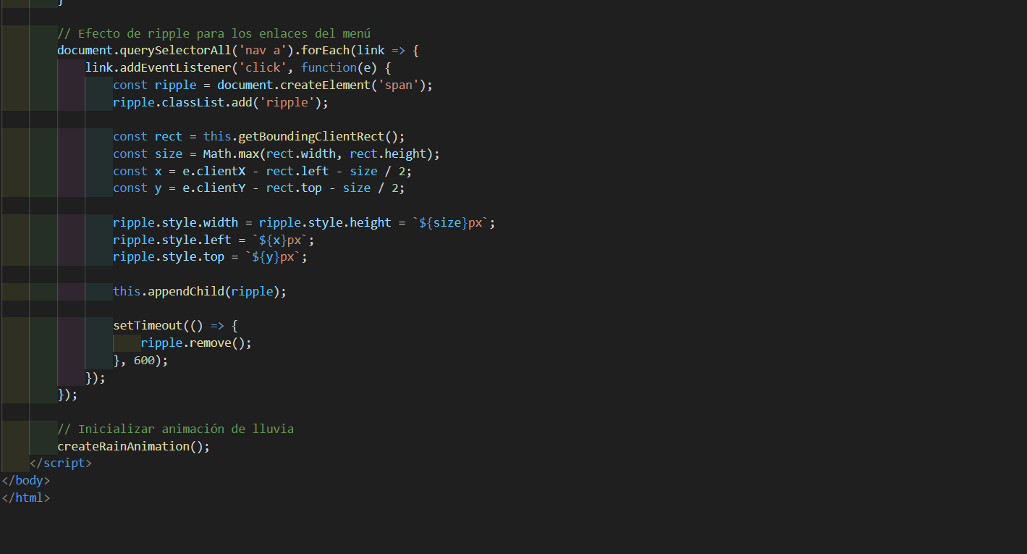

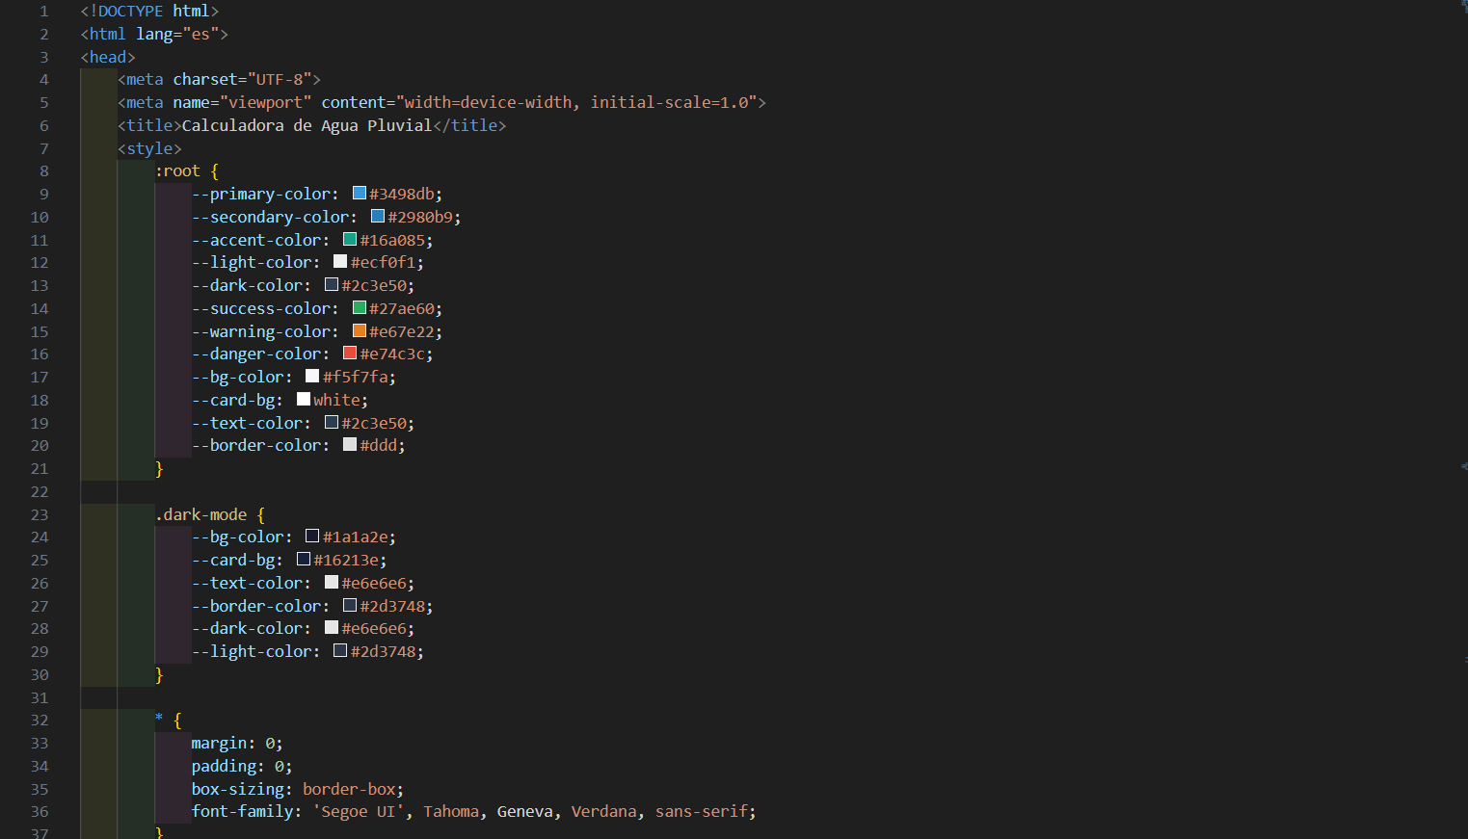**Calculadora**

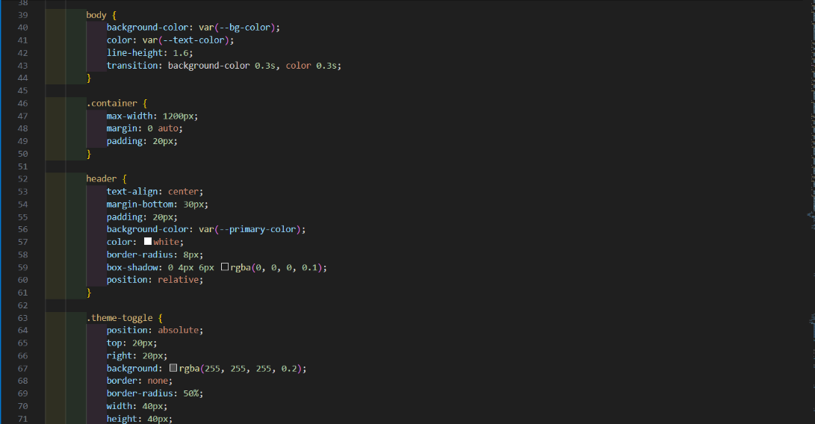

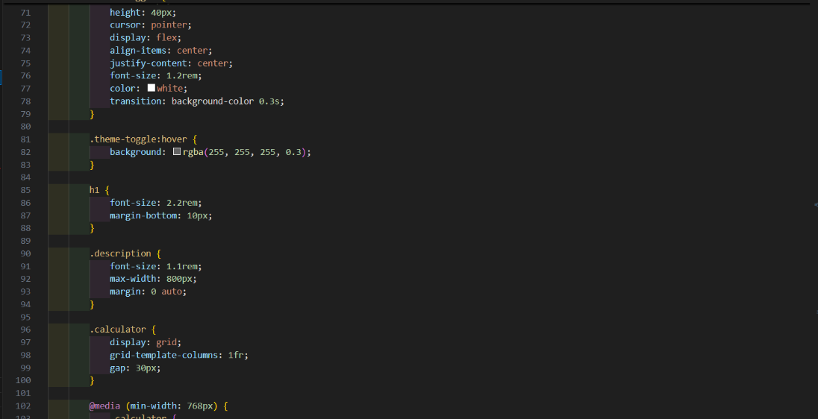

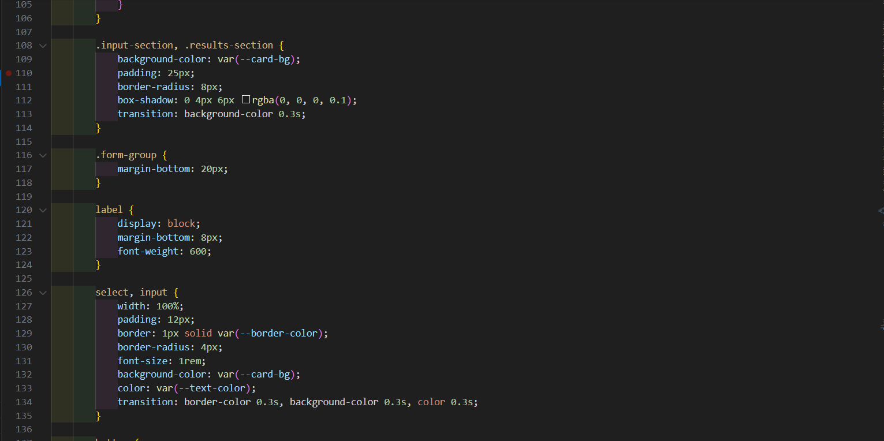

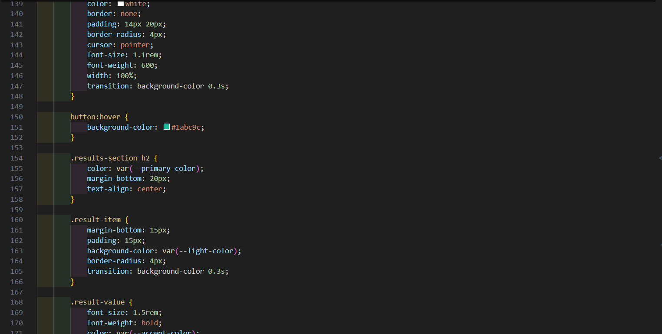

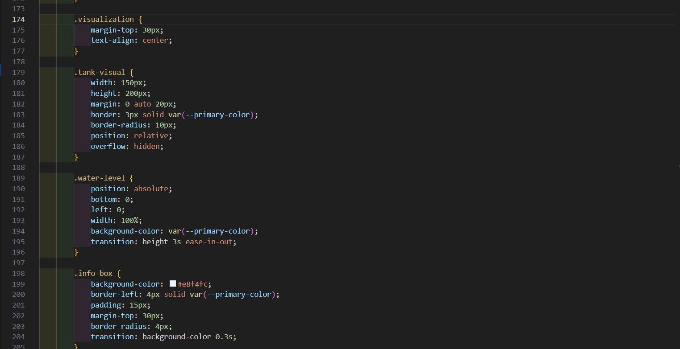

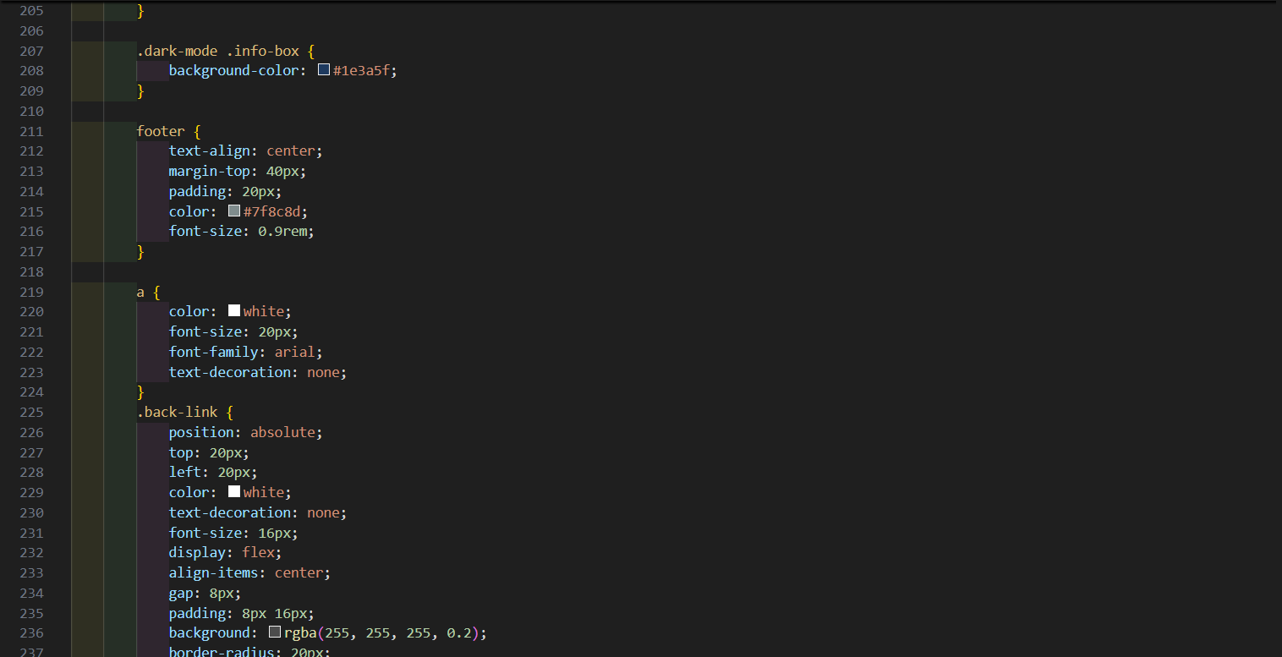

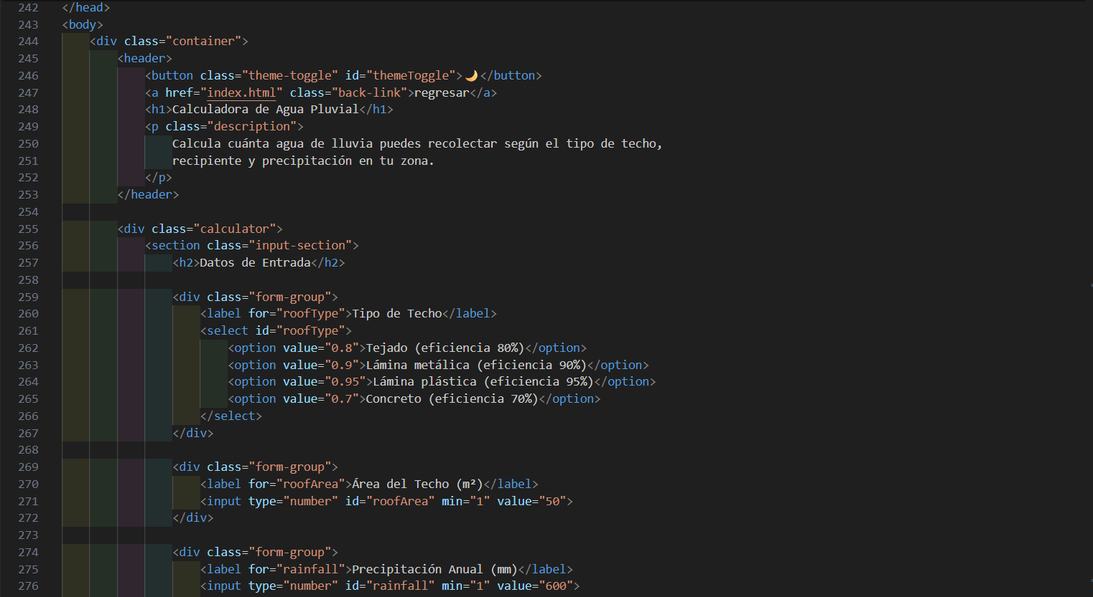

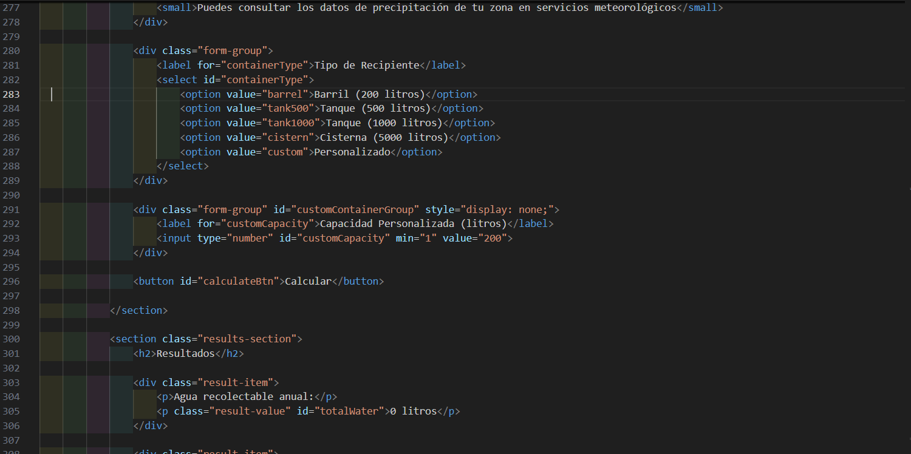

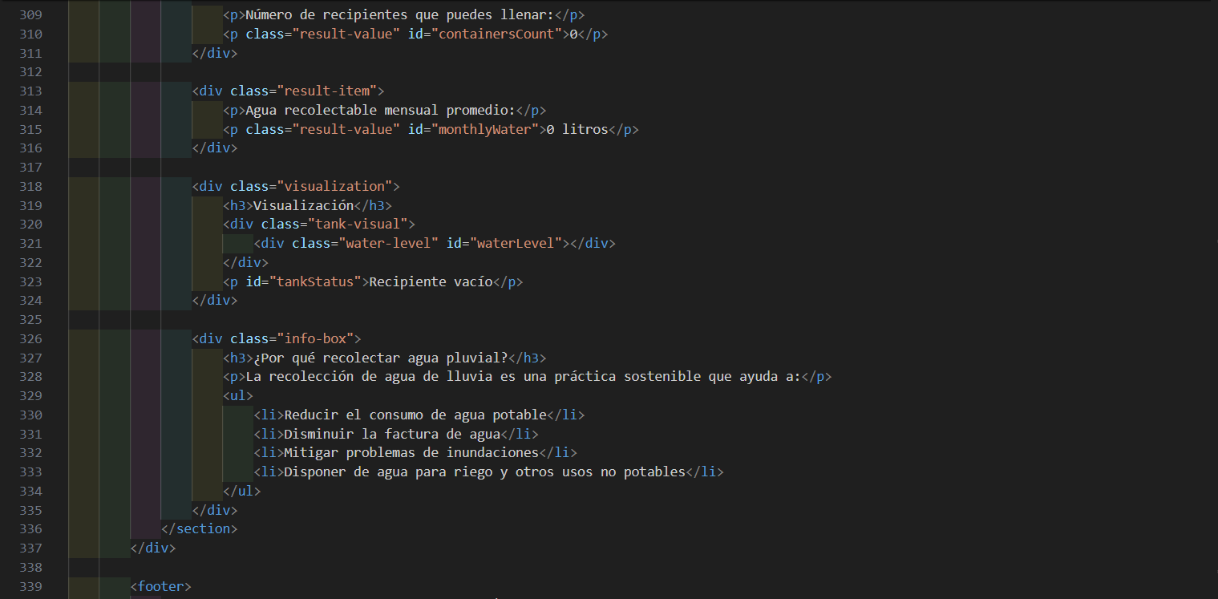

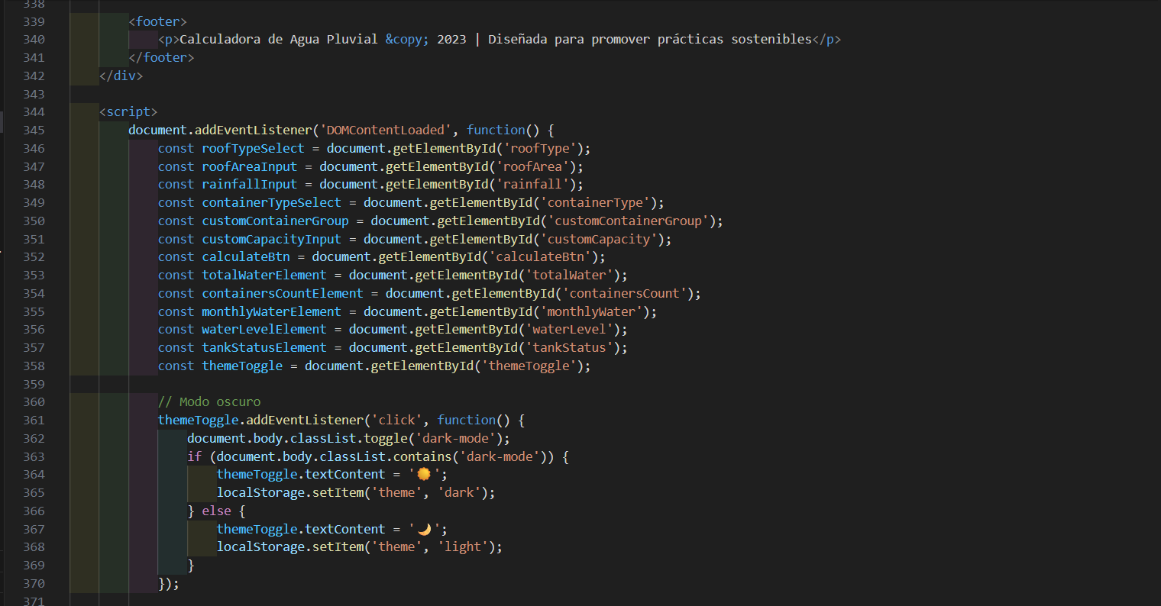

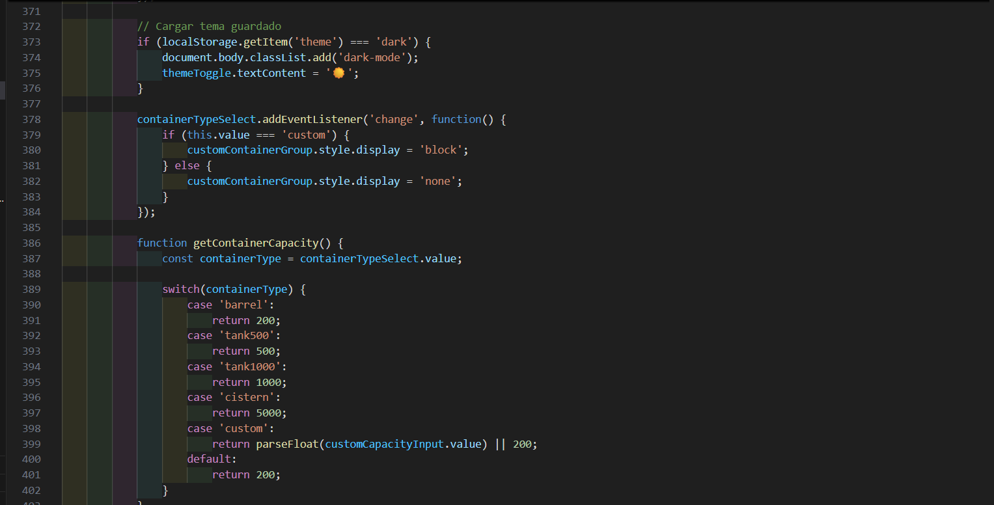

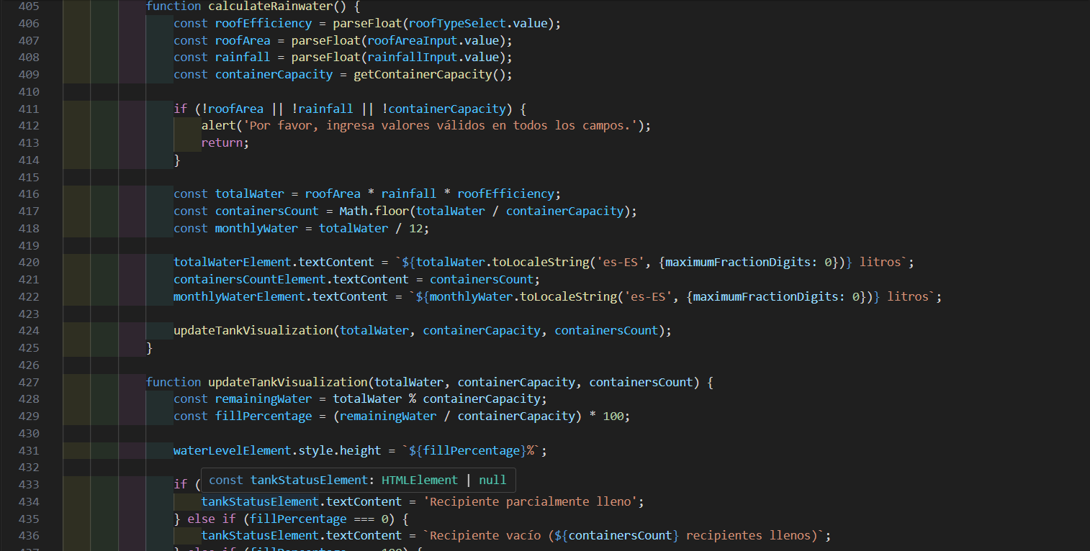

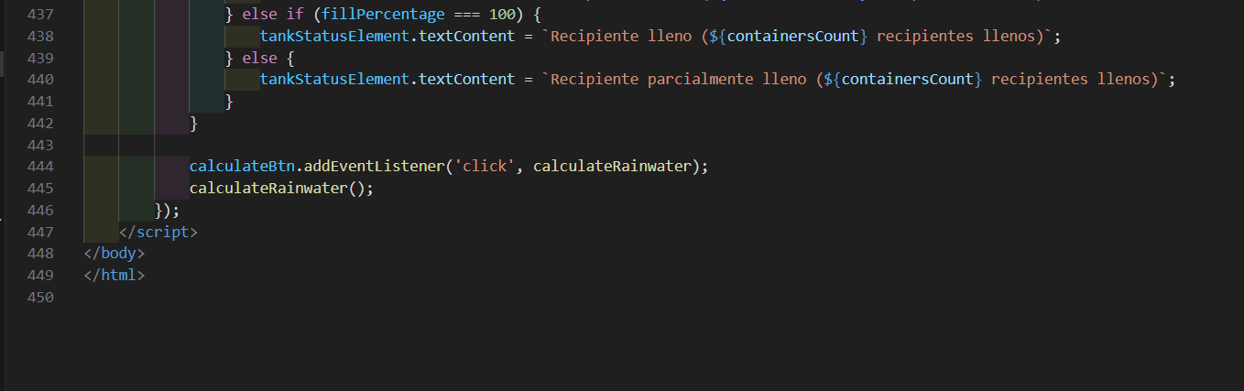

**Mapa interactivo**

